Mockups
Sistema Banco de Anteojos — Fundación Hacer Futuro
Complementa el Modelo de Casos de Uso · Proyecto Final UTN-FRT 2026 · ID T045

Índice

Convenciones
Capturas reales del frontend implementado (React + Tailwind), no wireframes de diseño: se generaron levantando el backend y el frontend de este mismo repositorio contra una base de datos con datos de prueba, y navegando cada pantalla autenticado con un token real por rol. El detalle de interacción de cada pantalla (campos, botones, pasos) se desarrolla en el entregable "Casos de Uso Reales", que reutiliza estas mismas capturas anotadas con letras.
- Los datos mostrados (nombres, DNI, montos, fechas) son de prueba, sembrados directamente en la base para cubrir estados variados; los textos de UI (labels, botones, mensajes) son los reales del código.
- Los tres paneles de inicio (Operador, Administrador, Beneficiario) navegan a los mismos módulos que sus respectivas barras de navegación superior — el Administrador ve además la gestión completa del catálogo.
- El backend expone rutas planas de compatibilidad (`/applicants`, `/donors`, etc.) que apuntan a las mismas pantallas que sus equivalentes bajo `/operador/...` y `/admin/...`; no se documentan aparte.
- La validación de identidad (RENAPER/manual) no tiene pantalla propia: el frontend actual no expone ningún control para eso (ver nota en la pantalla "Solicitante — Editar datos personales").

Listado de pantallas
# | Pantalla | Rol | Ruta real
1 | Inicio de sesión | Todos | /login
2 | Registro de beneficiario (autogestión) | Beneficiario | /register
3 | Landing institucional pública | Público | /
4 | Inicio — panel del Operador | Operador | /operador
5 | Inicio — panel del Administrador | Administrador | /admin
6 | Solicitantes — Listado | Operador, Administrador | /operador/solicitantes
7 | Solicitante — Editar datos personales | Operador, Administrador | /operador/solicitantes/:id/edit
8 | Solicitante — Recetas | Operador, Administrador | /operador/solicitantes/:id/prescriptions
9 | Solicitante — Certificación ANSES | Operador, Administrador | /operador/solicitantes/:id/anses-certificate
10 | Solicitante — Certificación ANSES (vencida) | Operador, Administrador | ídem
11 | Donantes — Listado | Operador, Administrador | /operador/donantes
12 | Donante — Marcos donados | Operador, Administrador | /operador/donantes/:id/frames
13 | Inventario de marcos | Operador, Administrador | /operador/marcos
14 | Asignaciones — Cola | Operador, Administrador | /operador/asignaciones
15 | Asignar un marco (nueva asignación) | Operador, Administrador | /operador/solicitantes/:id/assignments/new
16 | Asignación — Detalle y trazabilidad | Operador, Administrador | /operador/asignaciones/:id
17 | Turnos — Agenda del staff | Operador, Administrador | /operador/turnos
18 | Agendar un turno (staff) | Operador, Administrador | /operador/solicitantes/:id/appointments/new
19 | Envíos — Listado | Operador, Administrador | /operador/envios
20 | Armar un paquete de envío | Operador, Administrador | /operador/envios/new
21 | Envío — Detalle | Operador, Administrador | /operador/envios/:id
22 | Panel de indicadores de impacto | Operador, Administrador | /operador/indicadores
23 | Catálogo de venta (staff) | Operador | /operador/catalogo
24 | Probador virtual | Operador, Beneficiario | /operador/probador, /solicitante/probador
25 | Catálogo — Gestión (admin) | Administrador | /admin/catalogo
26 | Catálogo — Nuevo producto | Administrador | /admin/catalogo/new
27 | Catálogo — Editar producto | Administrador | /admin/catalogo/:id/edit
28 | Autogestión — Inicio del beneficiario | Beneficiario | /solicitante
29 | Autogestión — Mis turnos | Beneficiario | /solicitante/mis-turnos
30 | Autogestión — Estado de mi marco | Beneficiario | /solicitante/mi-marco
31 | Autogestión — Catálogo de sol | Beneficiario | /solicitante/catalogo

1. Inicio de sesión
Rol: Todos · Ruta: /login
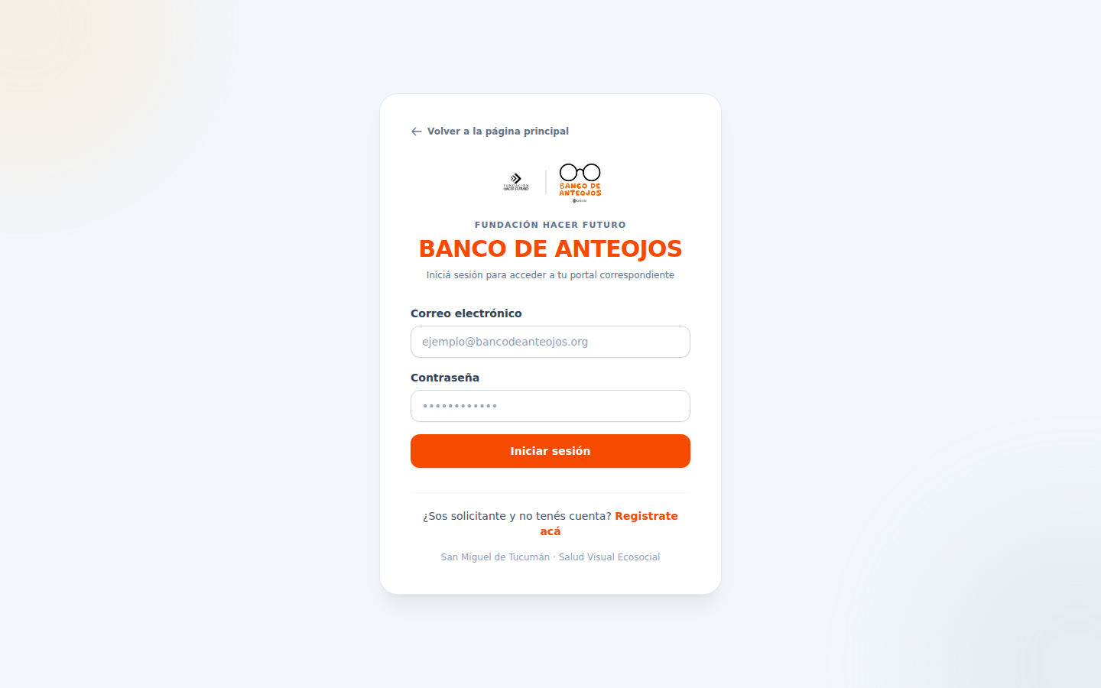
Figura 1 — Inicio de sesión

2. Registro de beneficiario (autogestión)
Rol: Beneficiario · Ruta: /register
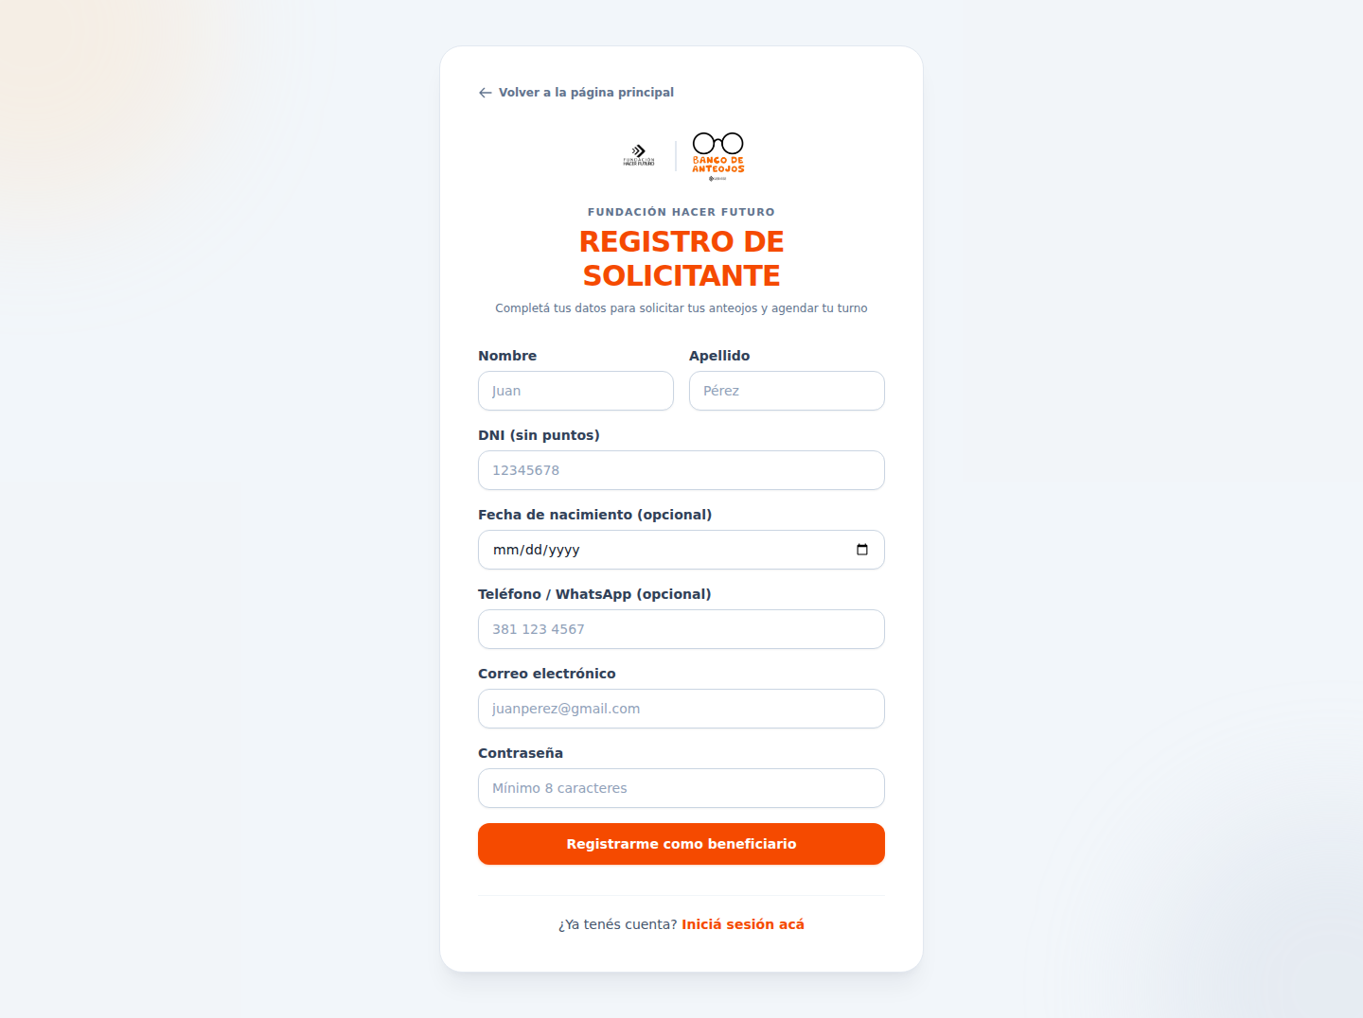
Figura 2 — Registro de beneficiario (autogestión)

3. Landing institucional pública
Rol: Público · Ruta: /
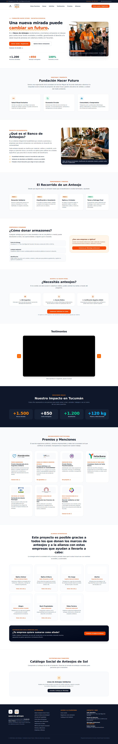
Figura 3 — Landing institucional pública

4. Inicio — panel del Operador
Rol: Operador · Ruta: /operador
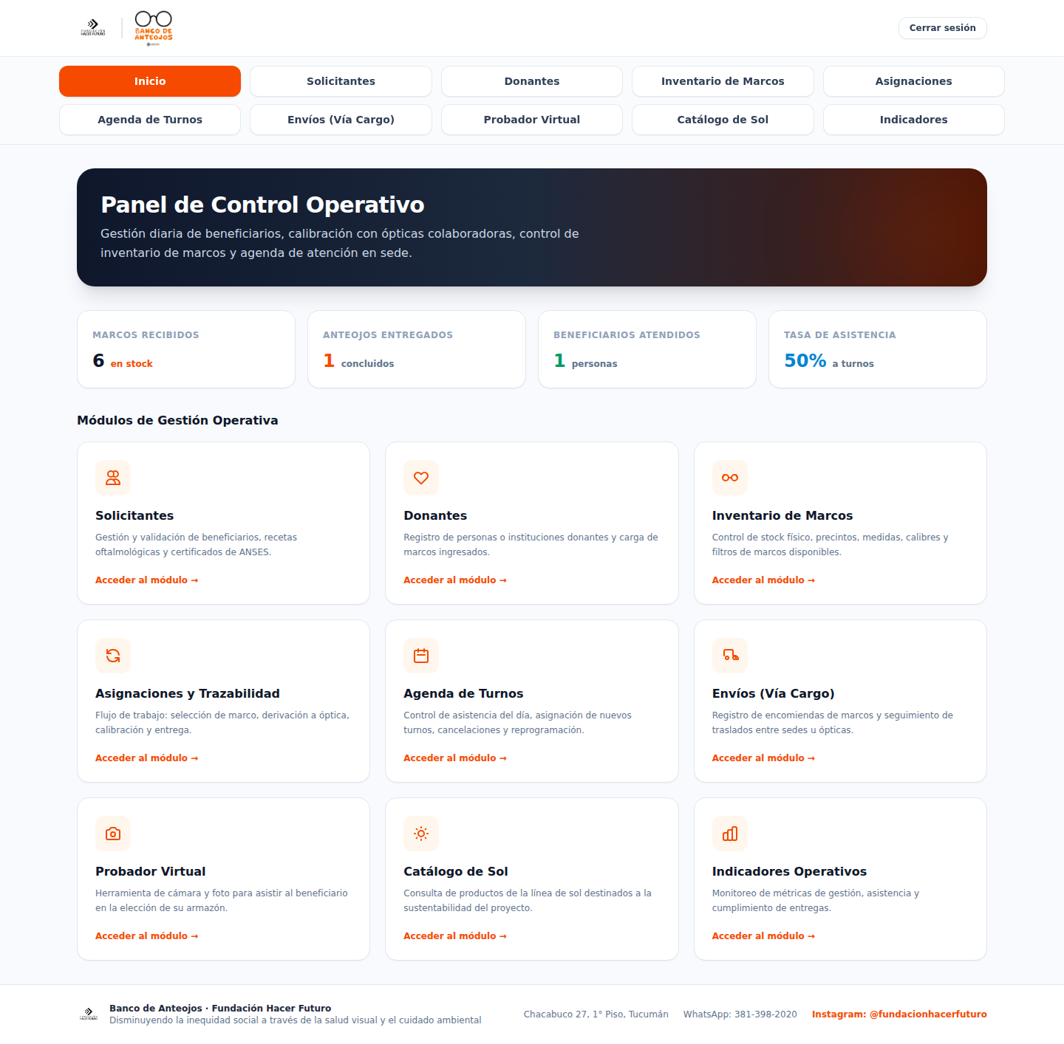
Figura 4 — Inicio — panel del Operador

5. Inicio — panel del Administrador
Rol: Administrador · Ruta: /admin
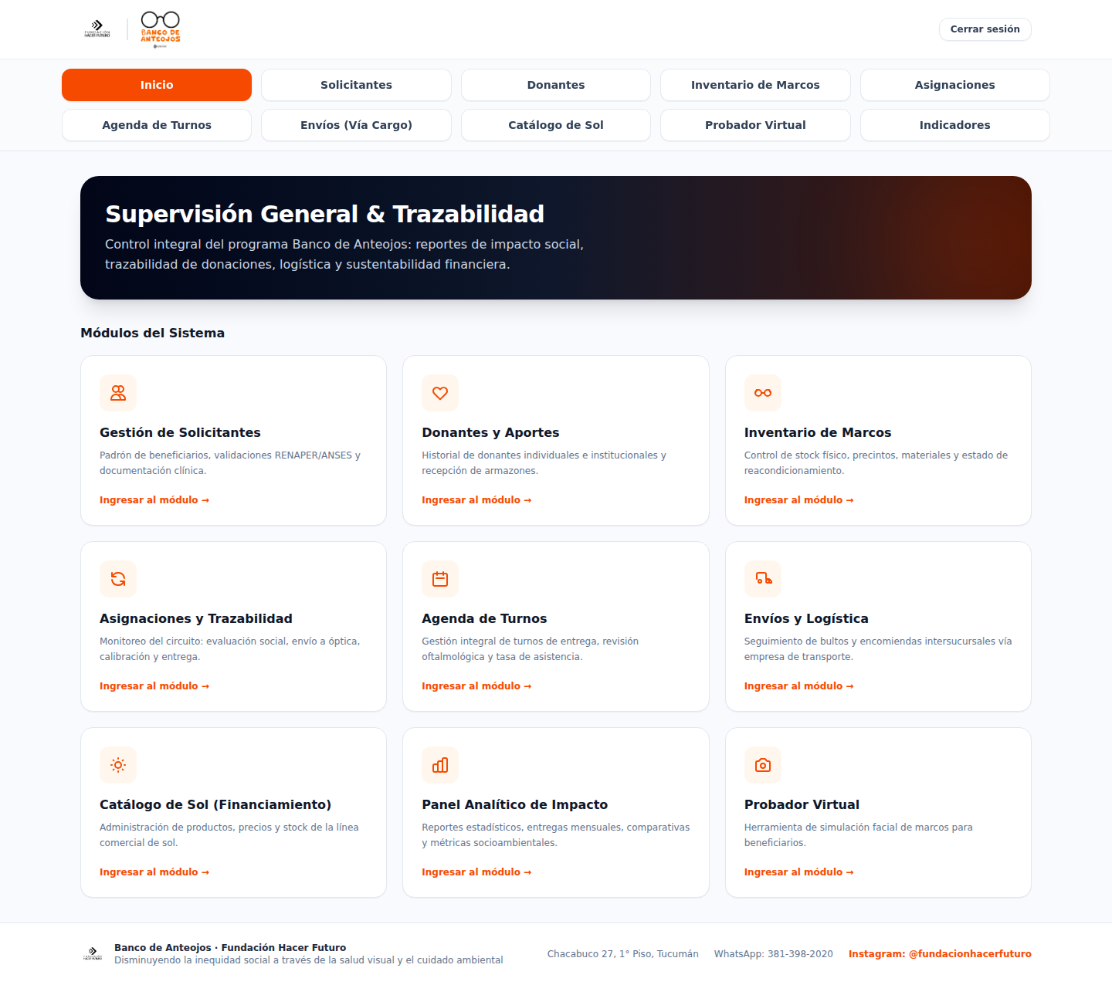
Figura 5 — Inicio — panel del Administrador

6. Solicitantes — Listado
Rol: Operador, Administrador · Ruta: /operador/solicitantes
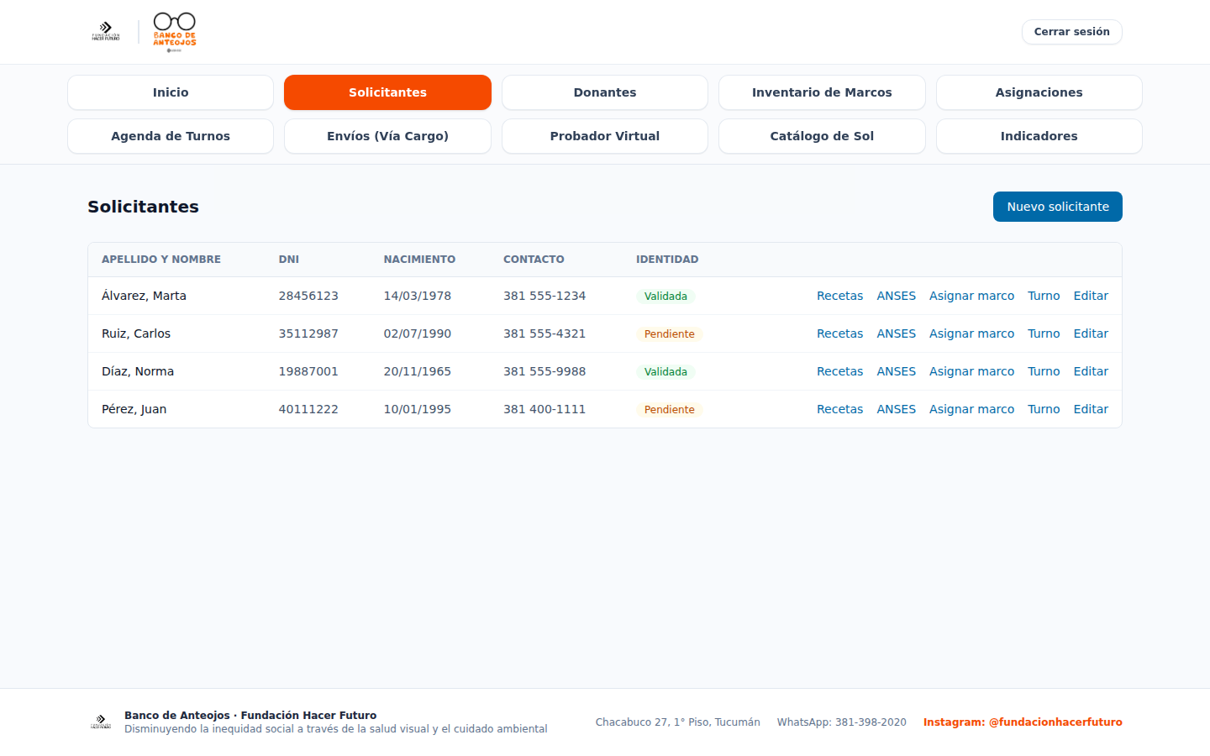
Figura 6 — Solicitantes — Listado

7. Solicitante — Editar datos personales
Rol: Operador, Administrador · Ruta: /operador/solicitantes/:id/edit
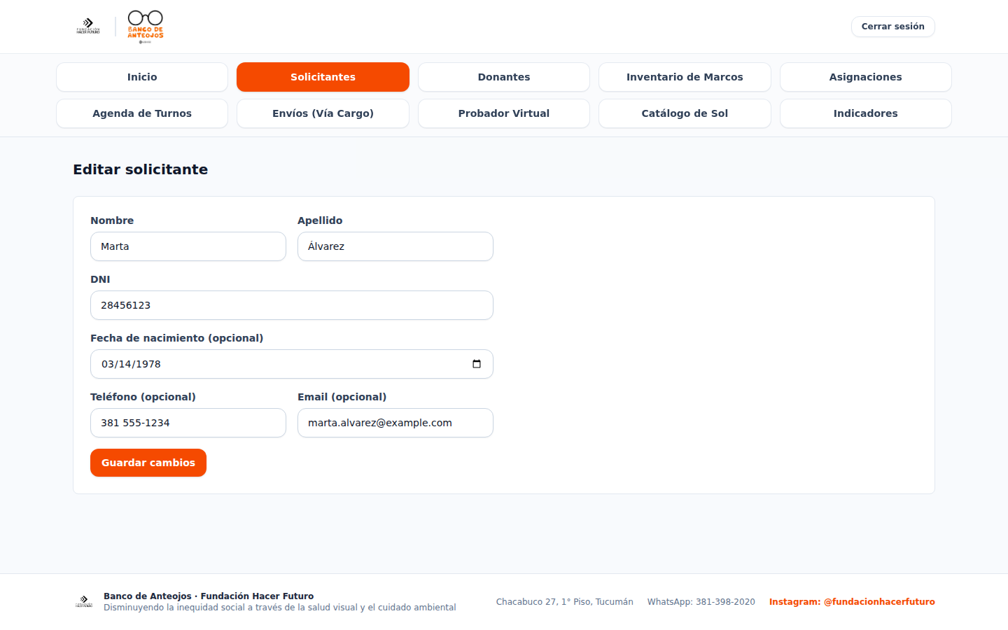
Figura 7 — Solicitante — Editar datos personales

8. Solicitante — Recetas
Rol: Operador, Administrador · Ruta: /operador/solicitantes/:id/prescriptions
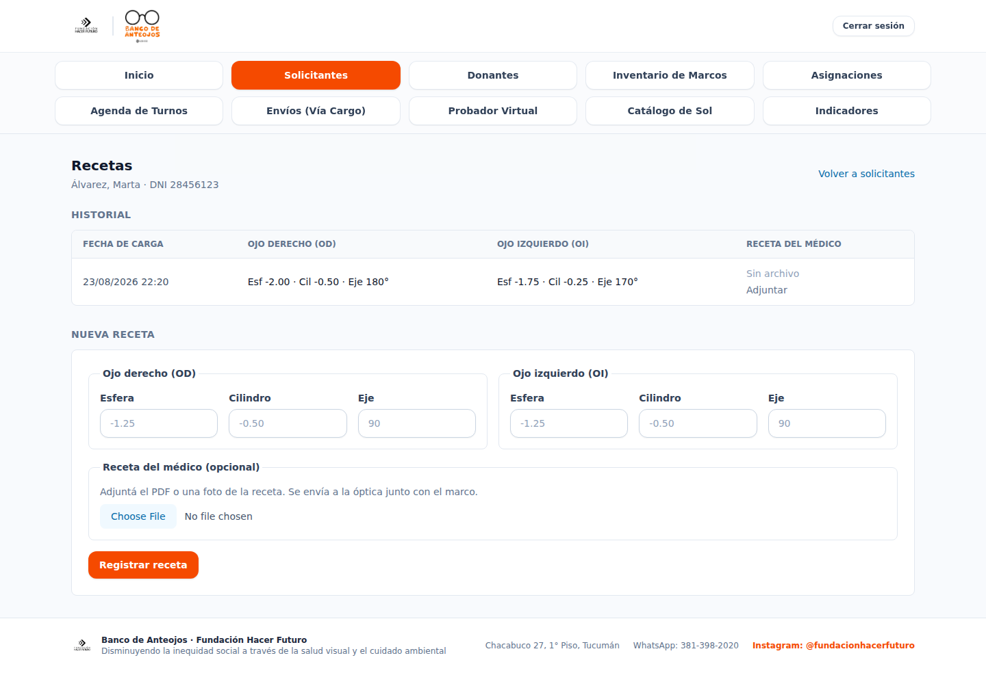
Figura 8 — Solicitante — Recetas

9. Solicitante — Certificación ANSES
Rol: Operador, Administrador · Ruta: /operador/solicitantes/:id/anses-certificate
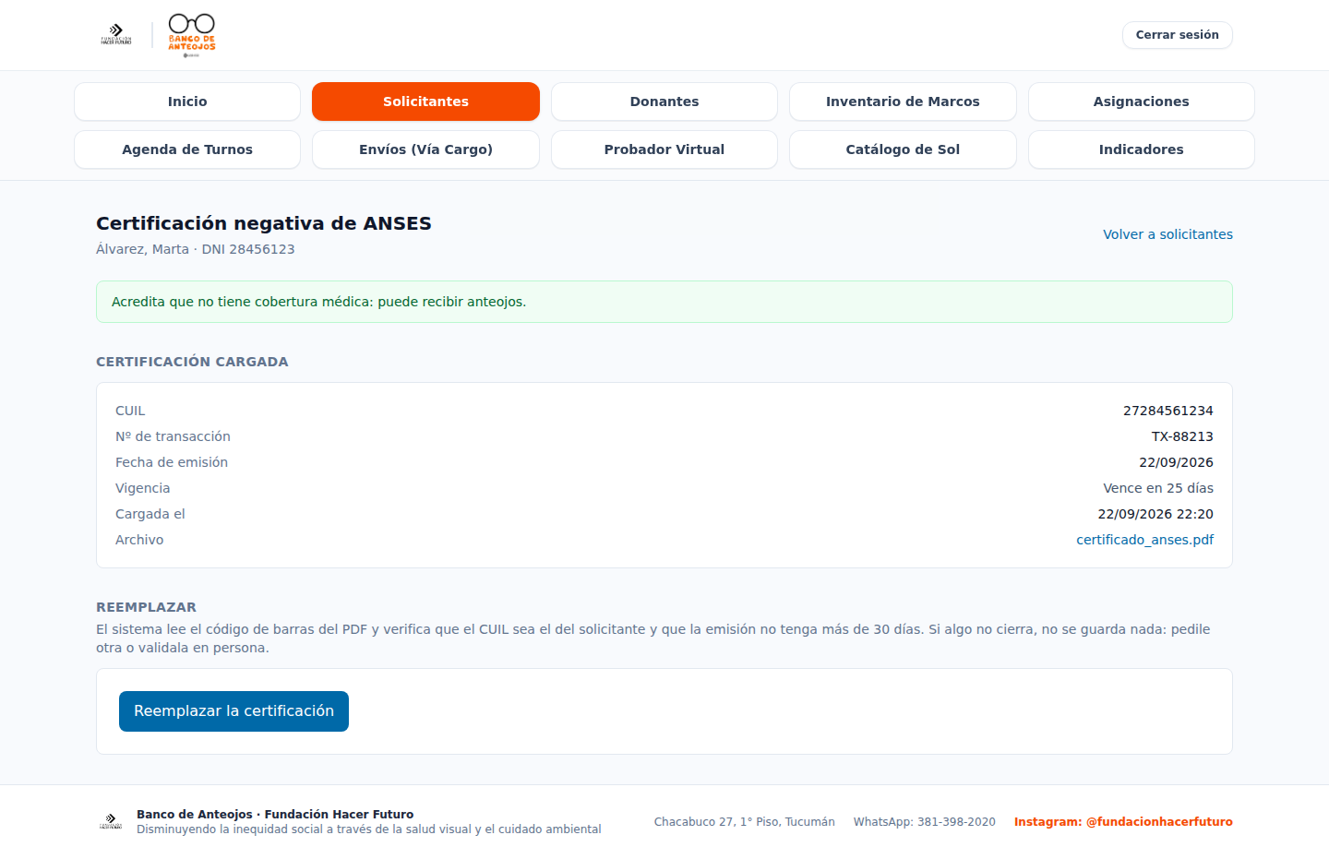
Figura 9 — Solicitante — Certificación ANSES

10. Solicitante — Certificación ANSES (vencida)
Rol: Operador, Administrador · Ruta: ídem
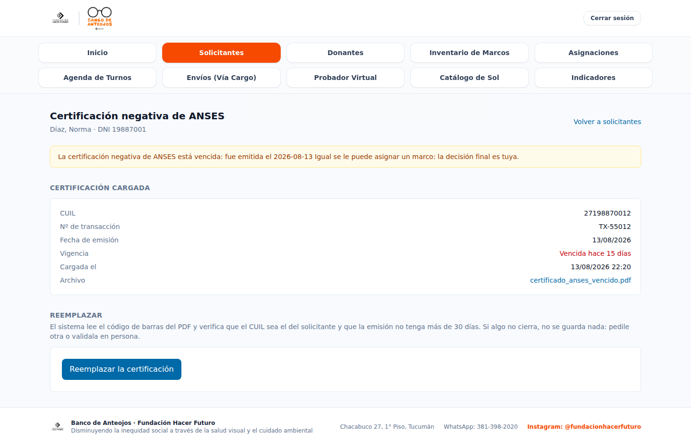
Figura 10 — Solicitante — Certificación ANSES (vencida)

11. Donantes — Listado
Rol: Operador, Administrador · Ruta: /operador/donantes
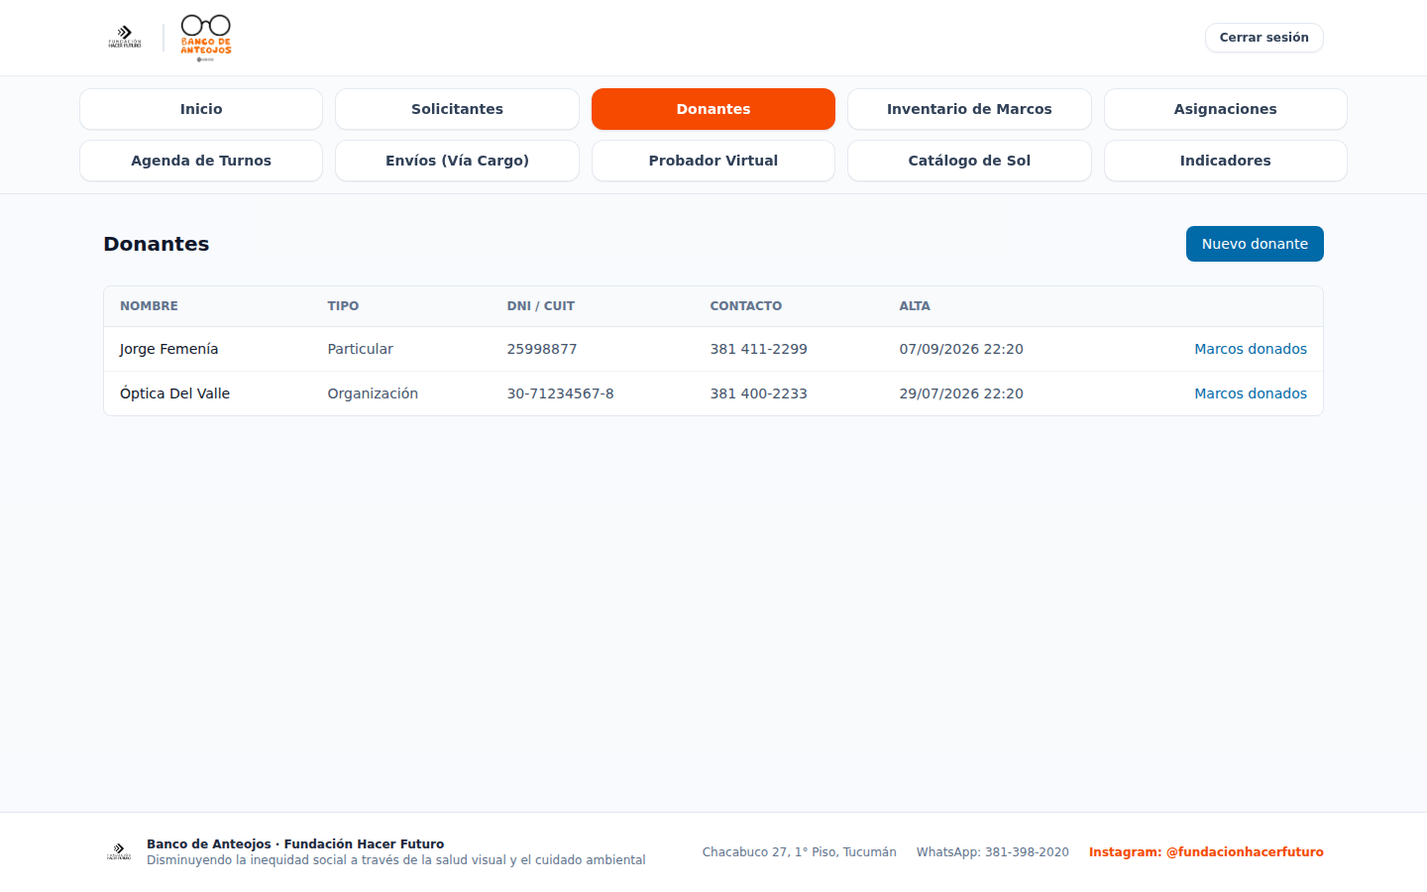
Figura 11 — Donantes — Listado

12. Donante — Marcos donados
Rol: Operador, Administrador · Ruta: /operador/donantes/:id/frames
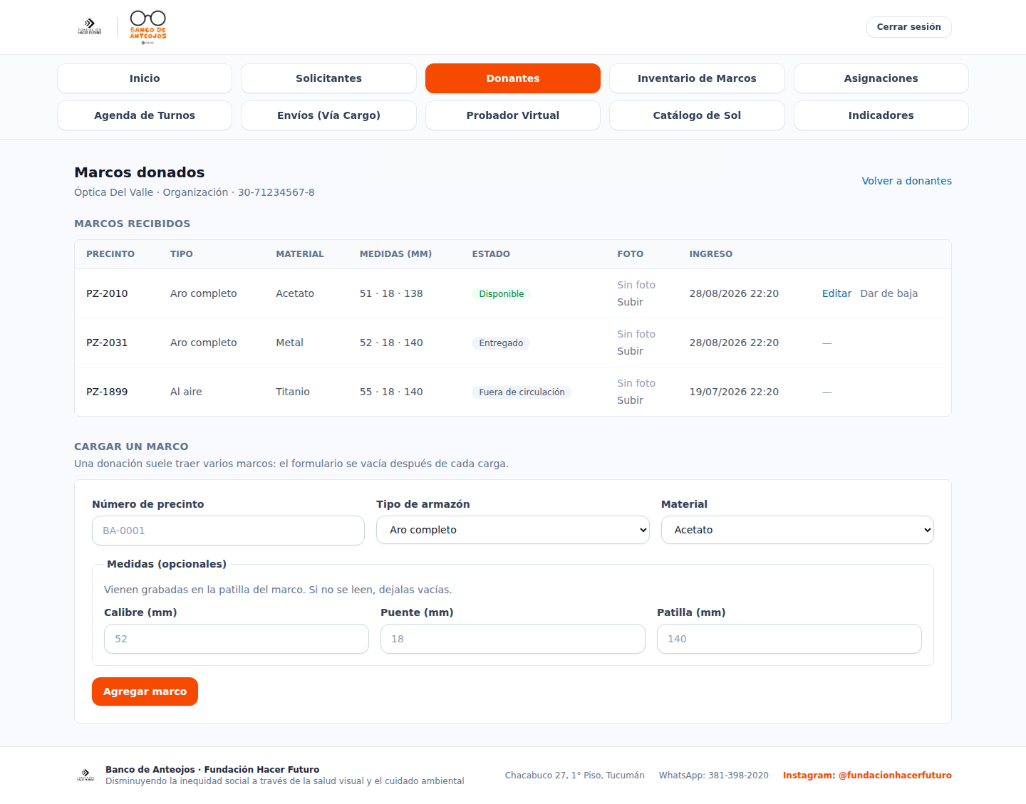
Figura 12 — Donante — Marcos donados

13. Inventario de marcos
Rol: Operador, Administrador · Ruta: /operador/marcos
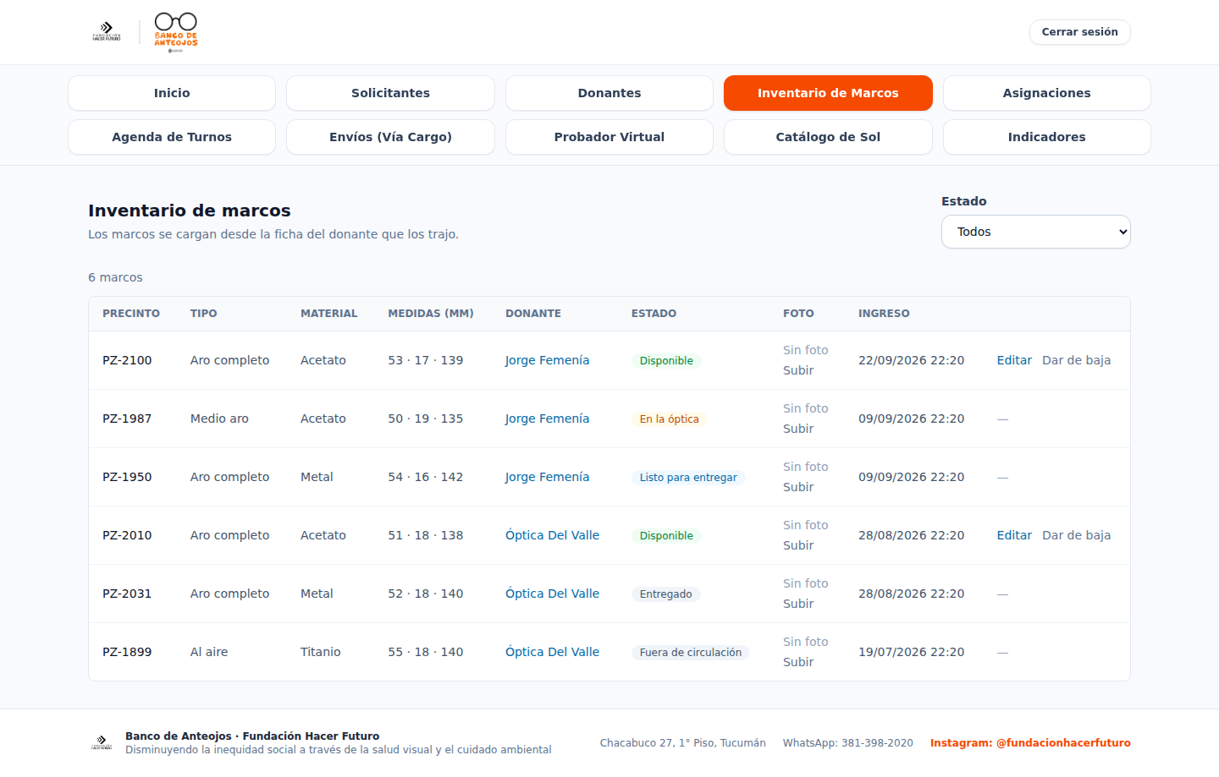
Figura 13 — Inventario de marcos

14. Asignaciones — Cola
Rol: Operador, Administrador · Ruta: /operador/asignaciones
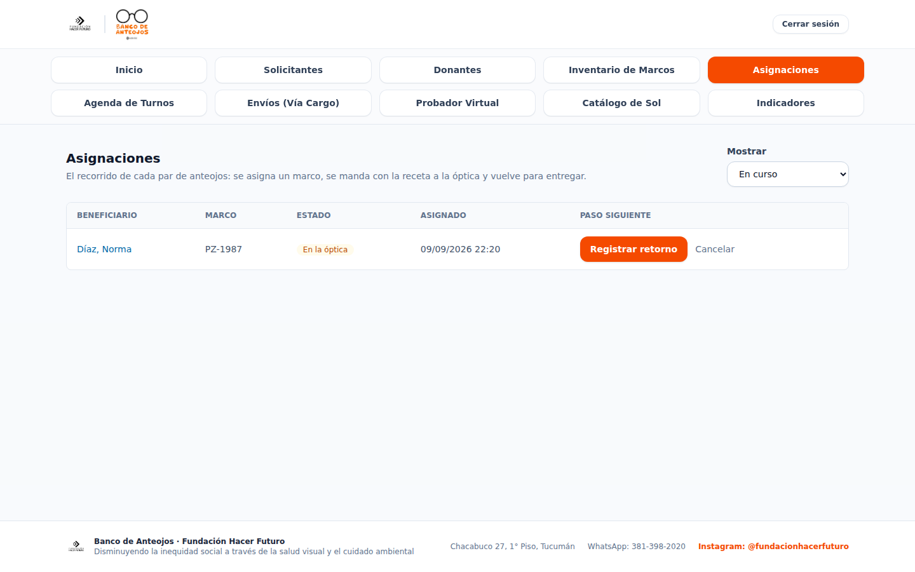
Figura 14 — Asignaciones — Cola

15. Asignar un marco (nueva asignación)
Rol: Operador, Administrador · Ruta: /operador/solicitantes/:id/assignments/new
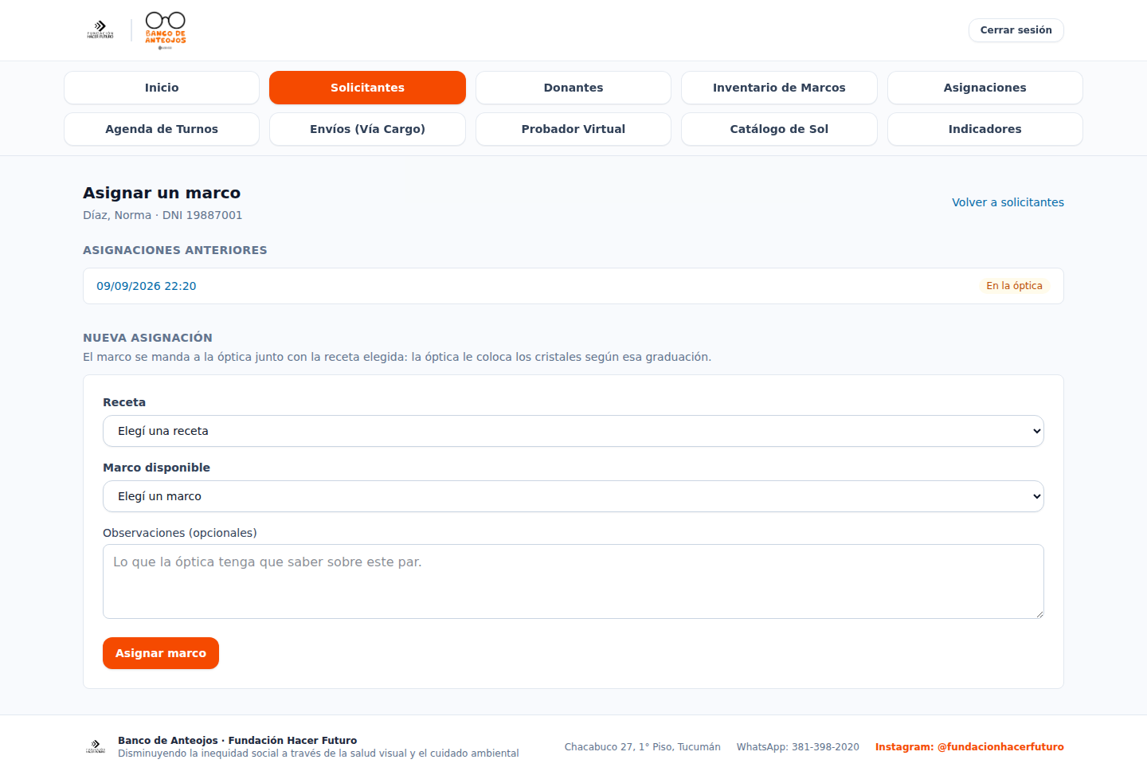
Figura 15 — Asignar un marco (nueva asignación)

16. Asignación — Detalle y trazabilidad
Rol: Operador, Administrador · Ruta: /operador/asignaciones/:id
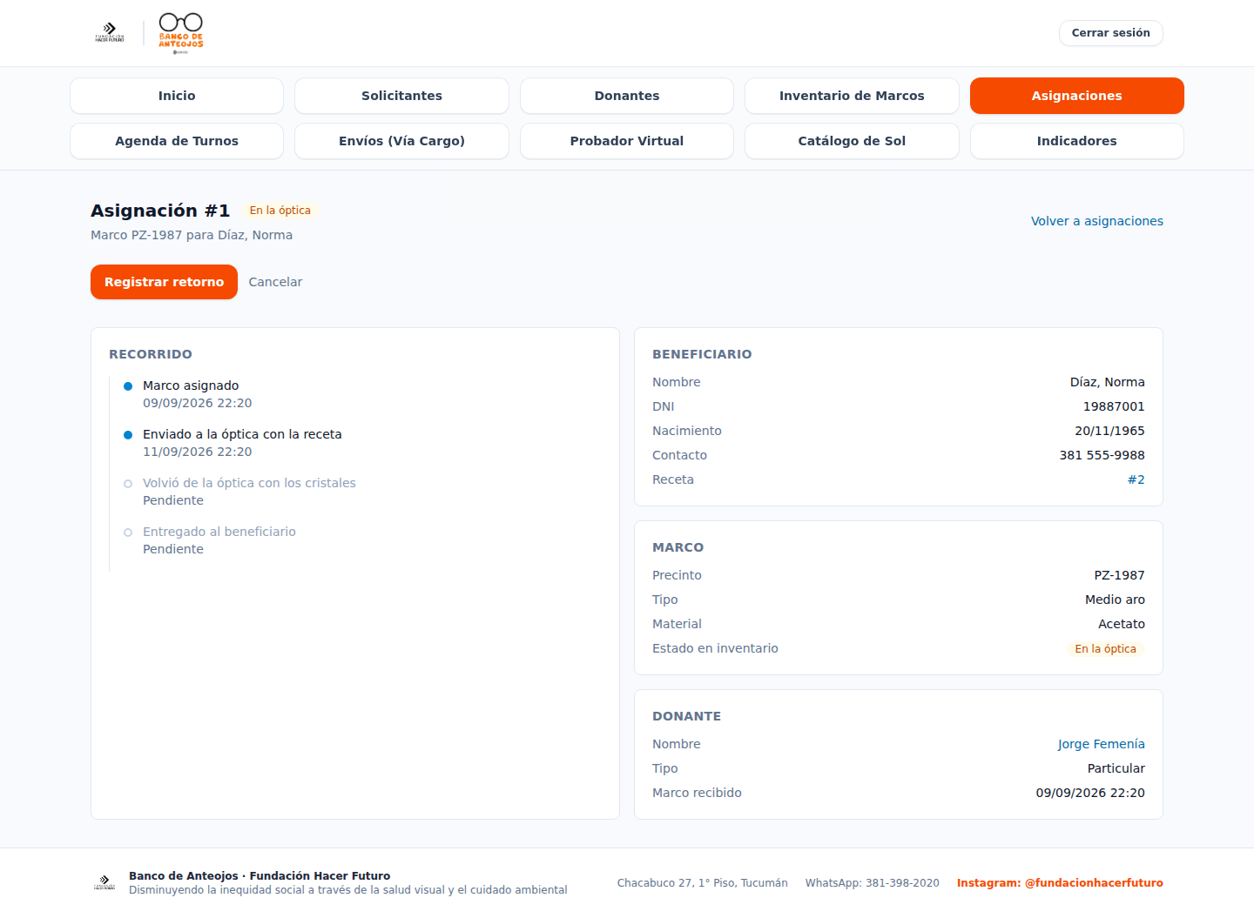
Figura 16 — Asignación — Detalle y trazabilidad

17. Turnos — Agenda del staff
Rol: Operador, Administrador · Ruta: /operador/turnos
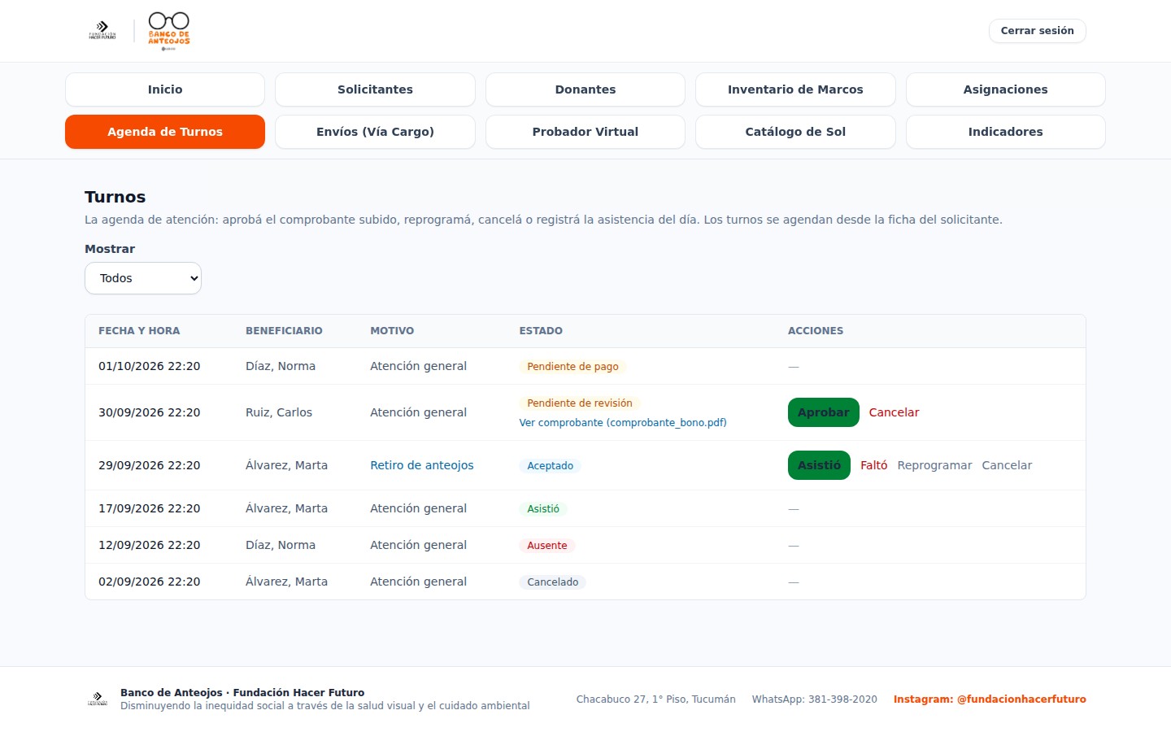
Figura 17 — Turnos — Agenda del staff

18. Agendar un turno (staff)
Rol: Operador, Administrador · Ruta: /operador/solicitantes/:id/appointments/new
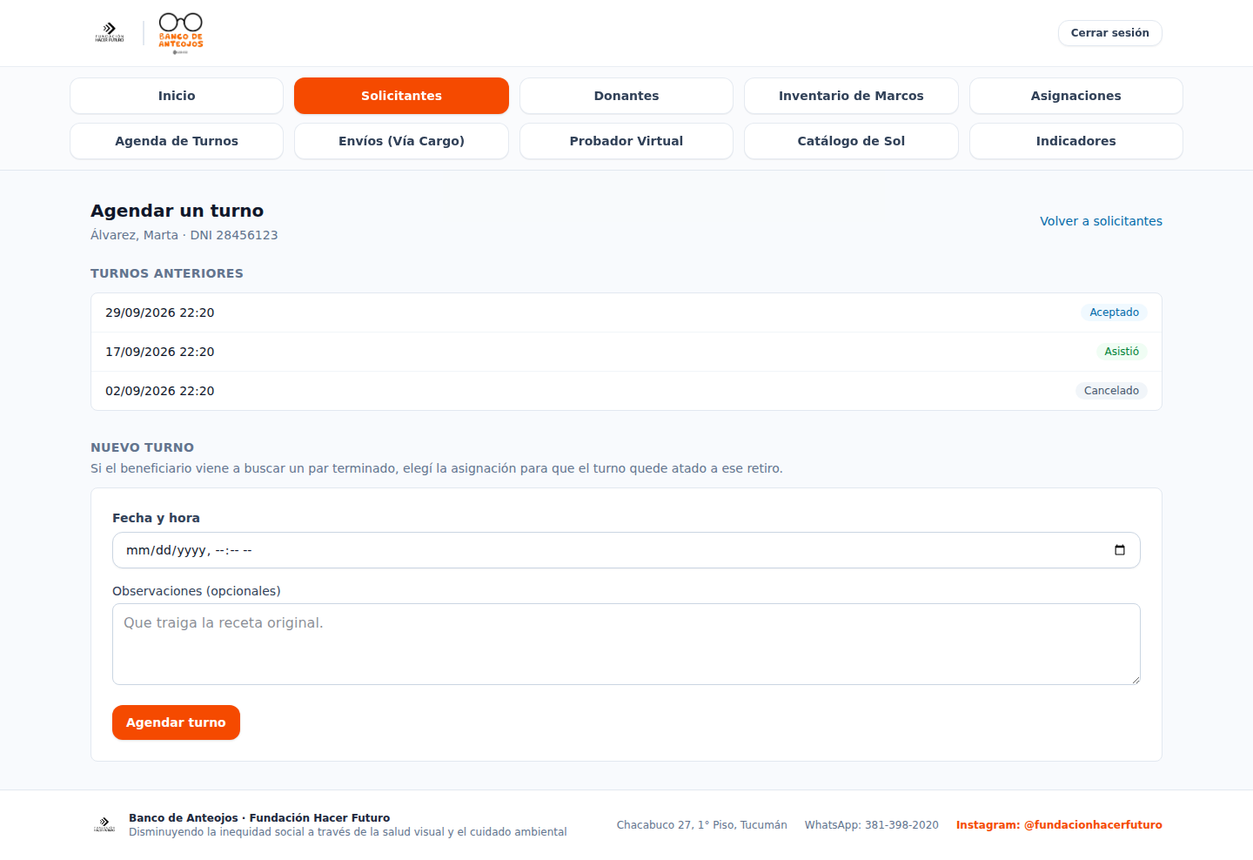
Figura 18 — Agendar un turno (staff)

19. Envíos — Listado
Rol: Operador, Administrador · Ruta: /operador/envios
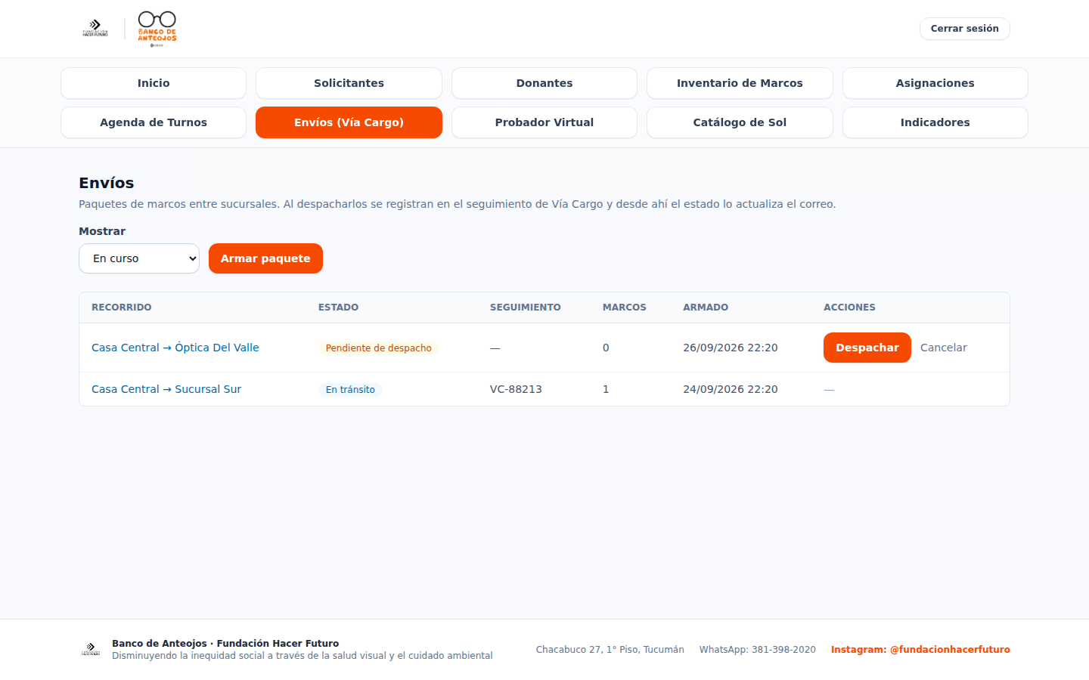
Figura 19 — Envíos — Listado

20. Armar un paquete de envío
Rol: Operador, Administrador · Ruta: /operador/envios/new
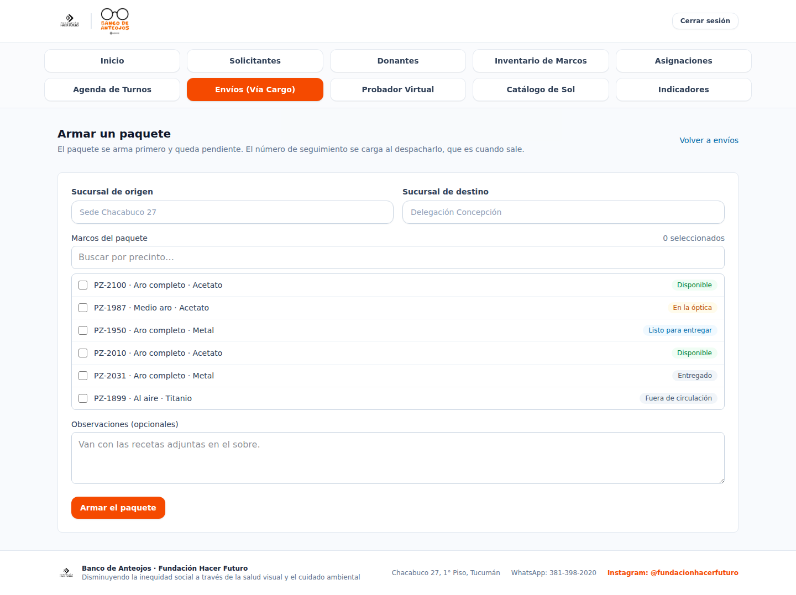
Figura 20 — Armar un paquete de envío

21. Envío — Detalle
Rol: Operador, Administrador · Ruta: /operador/envios/:id
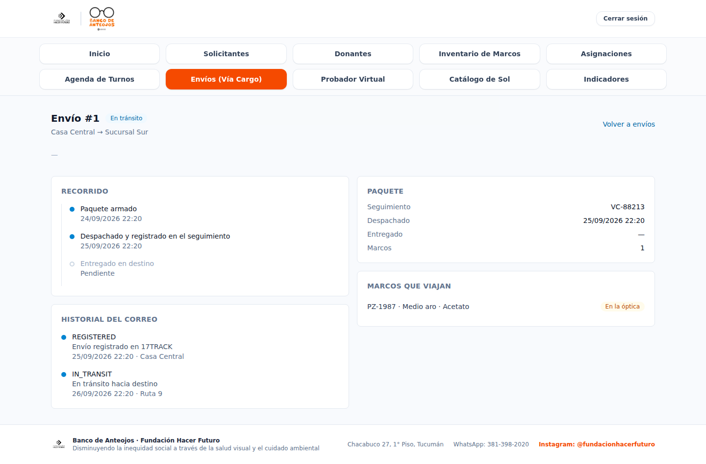
Figura 21 — Envío — Detalle

22. Panel de indicadores de impacto
Rol: Operador, Administrador · Ruta: /operador/indicadores
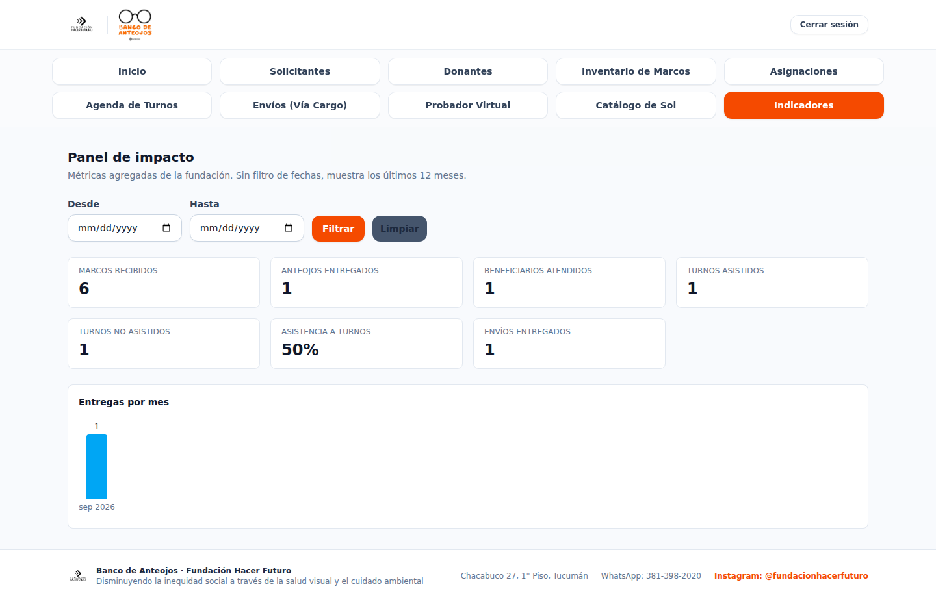
Figura 22 — Panel de indicadores de impacto

23. Catálogo de venta (staff)
Rol: Operador · Ruta: /operador/catalogo
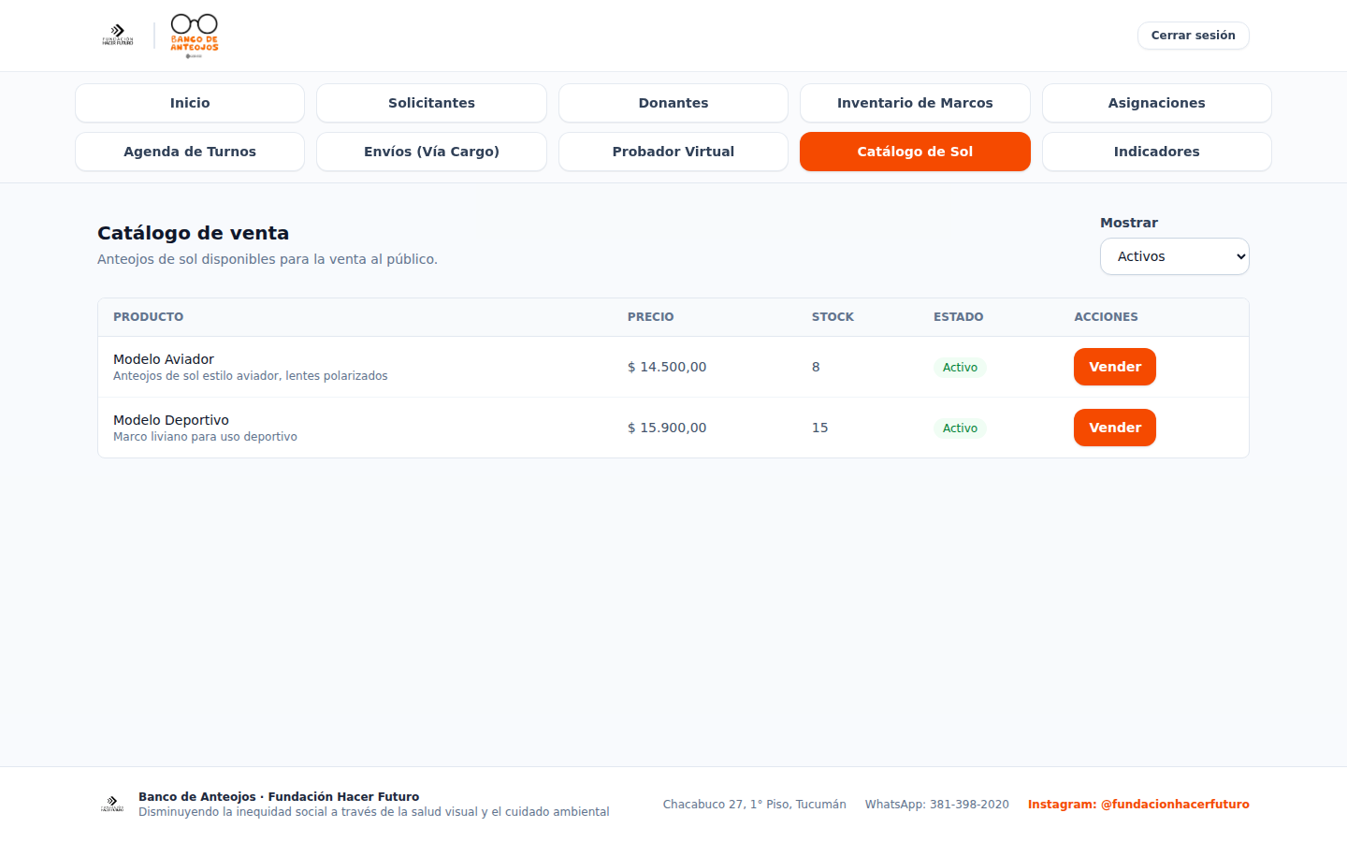
Figura 23 — Catálogo de venta (staff)

24. Probador virtual
Rol: Operador, Beneficiario · Ruta: /operador/probador, /solicitante/probador
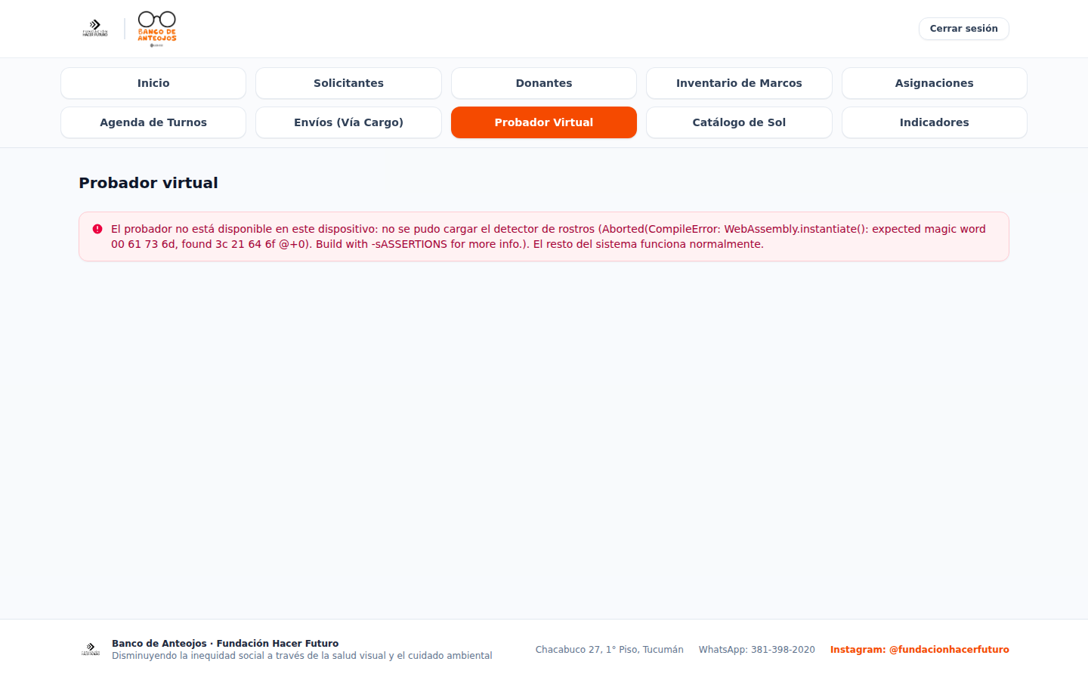
Figura 24 — Probador virtual

25. Catálogo — Gestión (admin)
Rol: Administrador · Ruta: /admin/catalogo
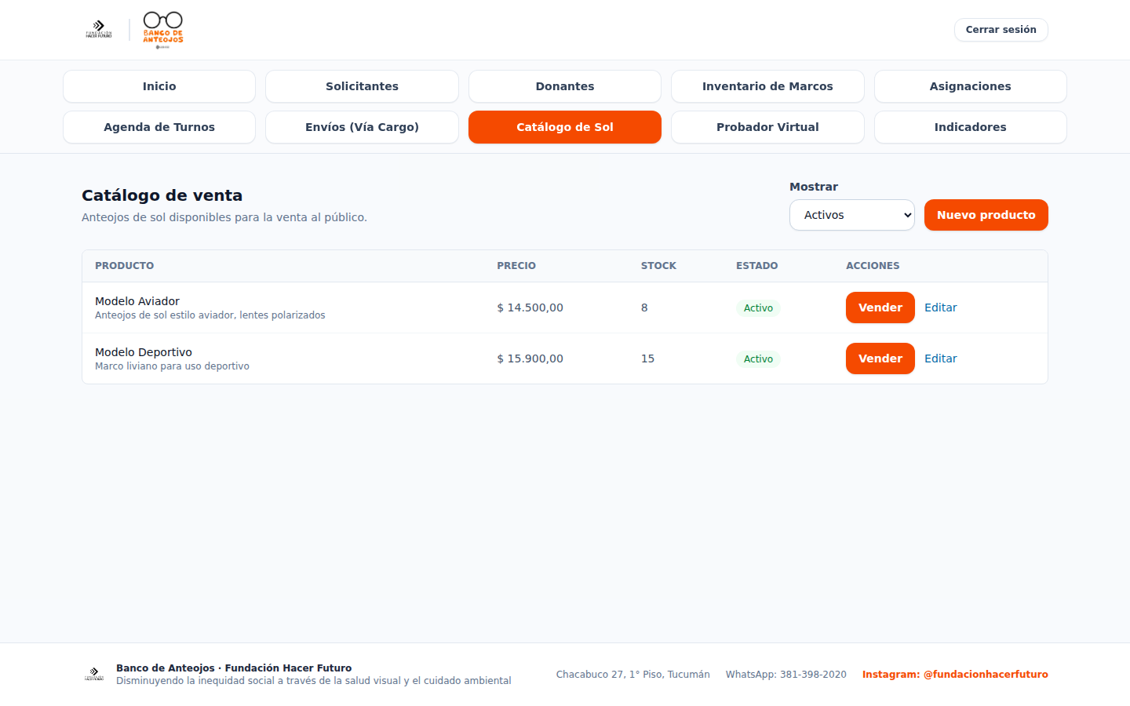
Figura 25 — Catálogo — Gestión (admin)

26. Catálogo — Nuevo producto
Rol: Administrador · Ruta: /admin/catalogo/new
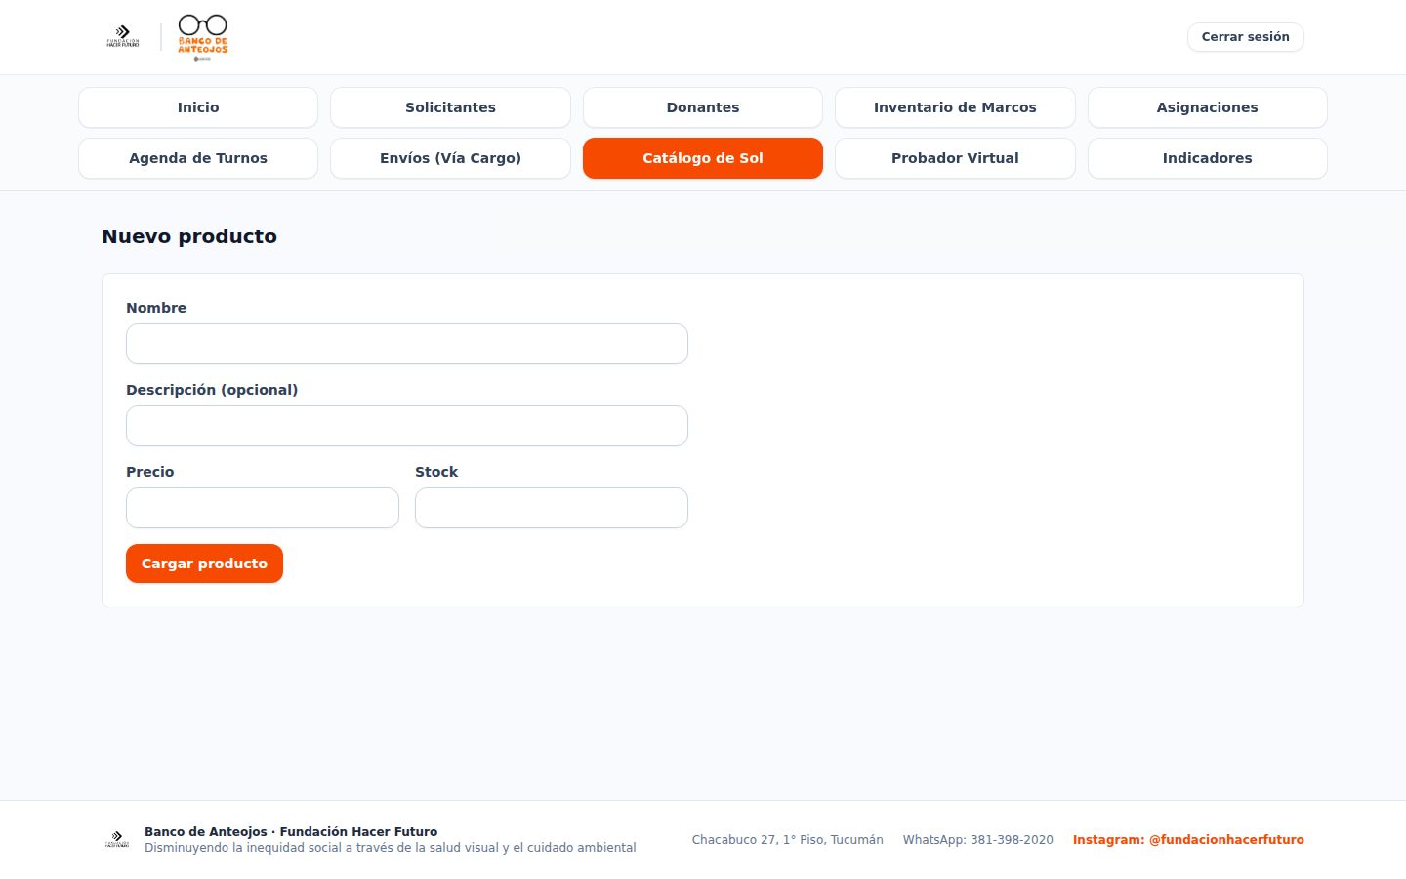
Figura 26 — Catálogo — Nuevo producto

27. Catálogo — Editar producto
Rol: Administrador · Ruta: /admin/catalogo/:id/edit
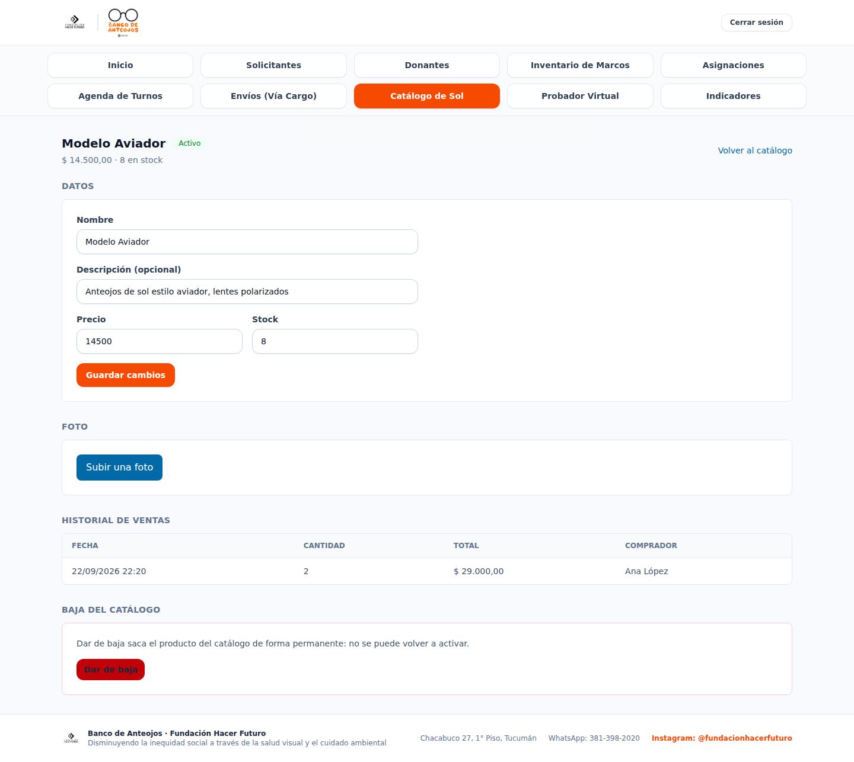
Figura 27 — Catálogo — Editar producto

28. Autogestión — Inicio del beneficiario
Rol: Beneficiario · Ruta: /solicitante
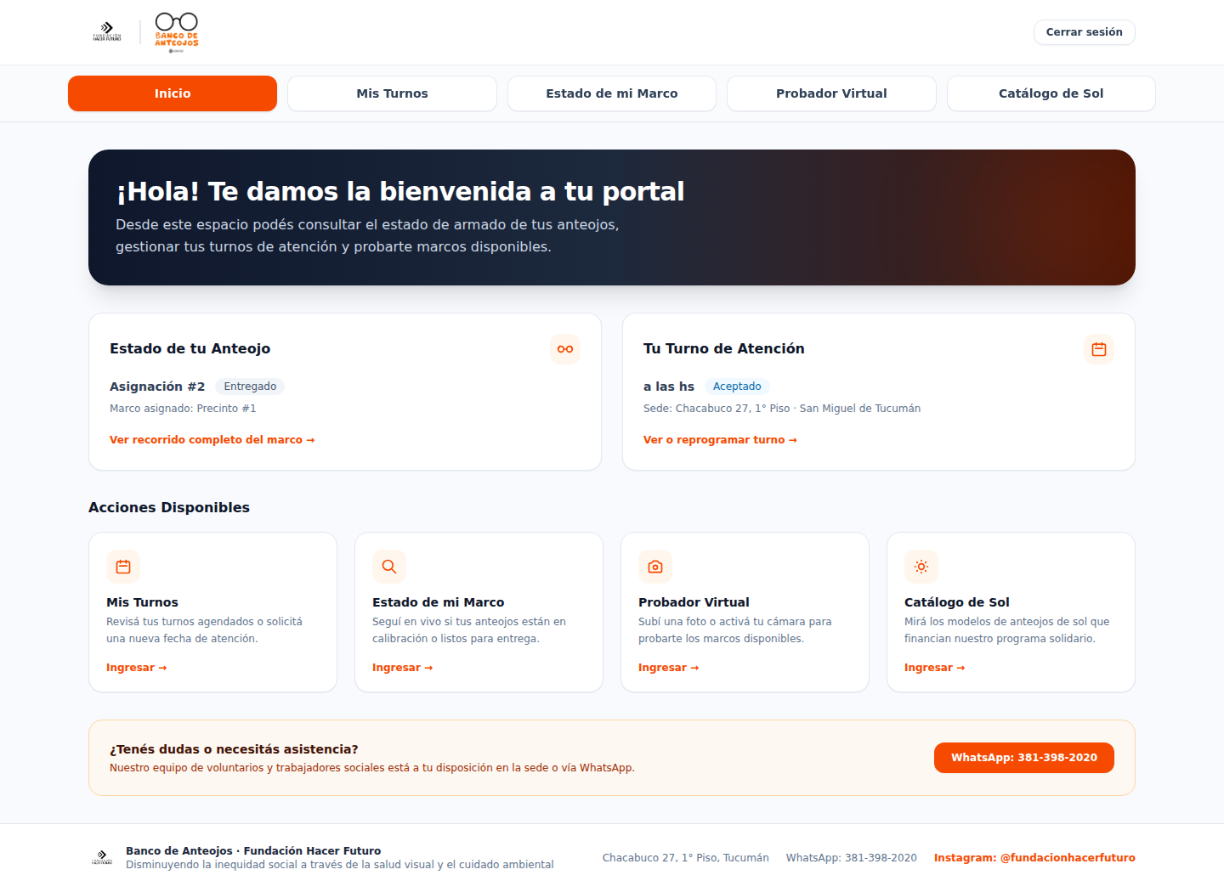
Figura 28 — Autogestión — Inicio del beneficiario

29. Autogestión — Mis turnos
Rol: Beneficiario · Ruta: /solicitante/mis-turnos
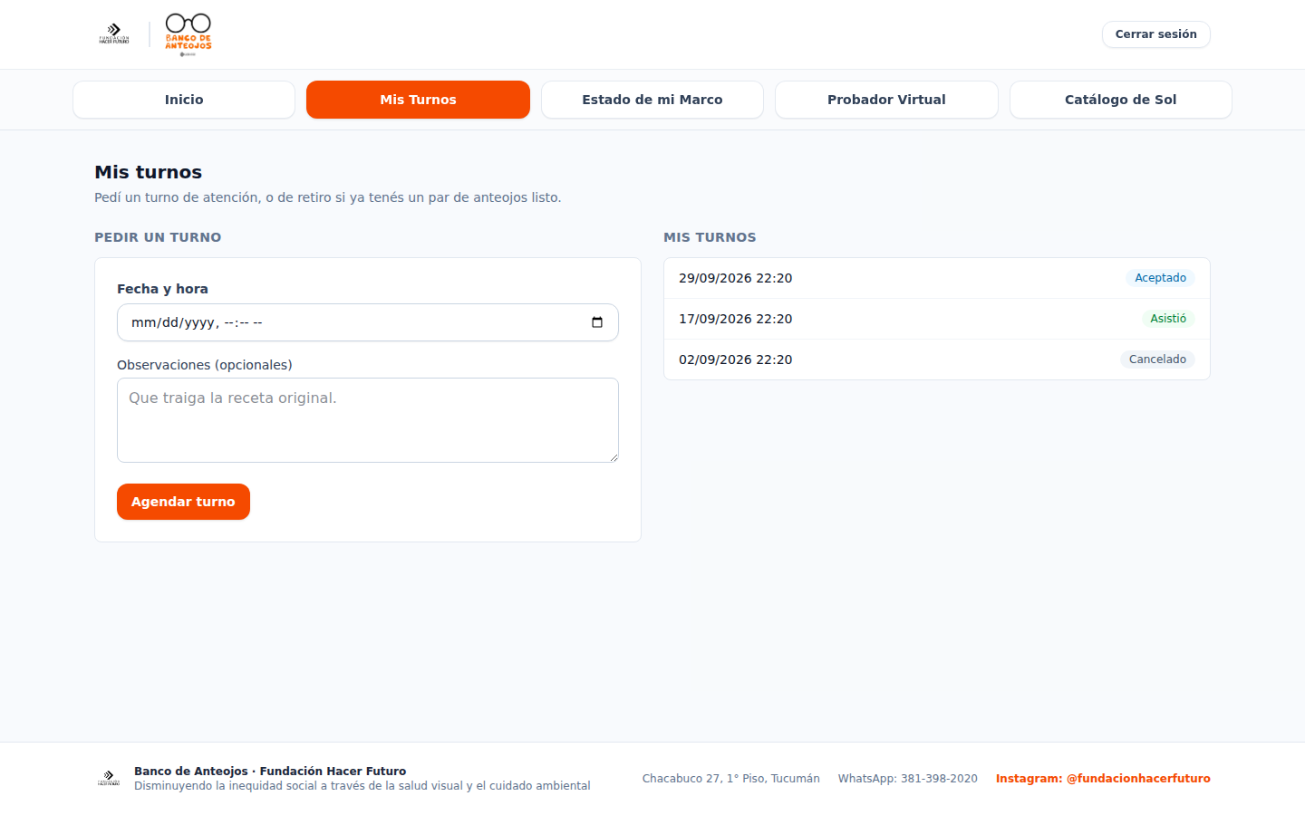
Figura 29 — Autogestión — Mis turnos

30. Autogestión — Estado de mi marco
Rol: Beneficiario · Ruta: /solicitante/mi-marco
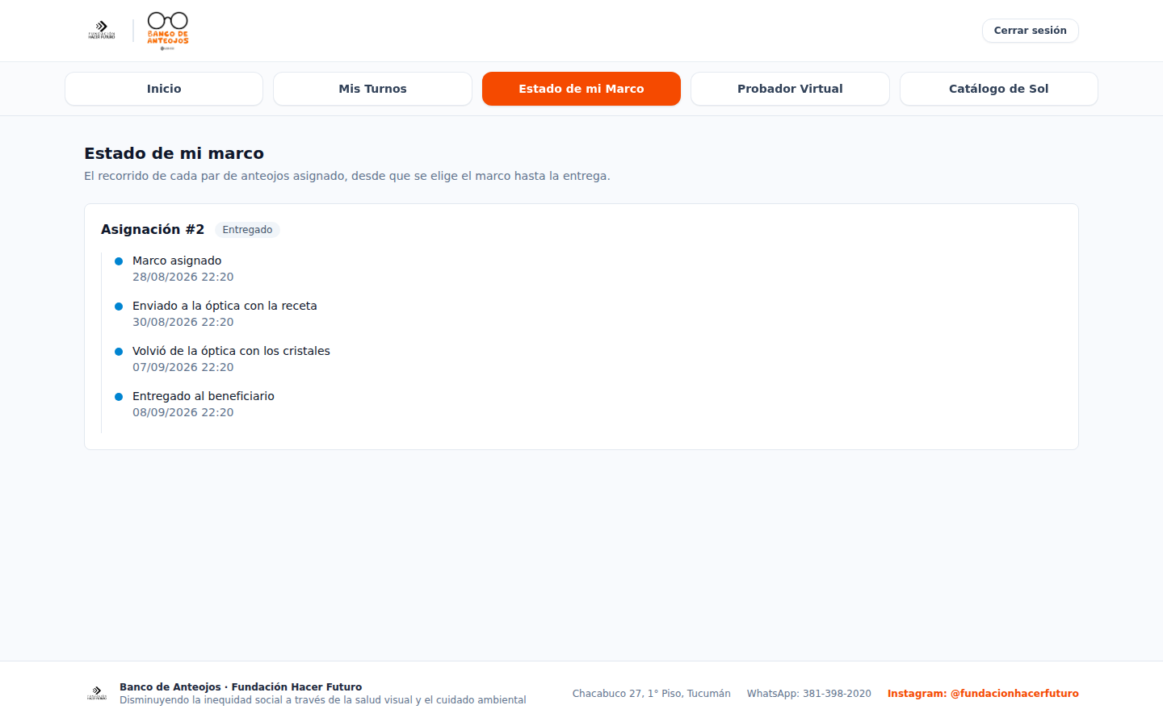
Figura 30 — Autogestión — Estado de mi marco

31. Autogestión — Catálogo de sol
Rol: Beneficiario · Ruta: /solicitante/catalogo
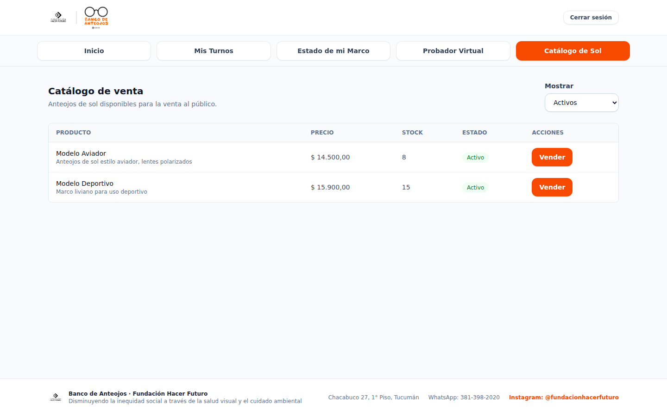
Figura 31 — Autogestión — Catálogo de sol

